Праздник «День защиты детей»

Действующие лица: Ириска, Карлсон, Петрушка, Баба Яга, Леший – взрослые.

Звучит весёлая музыка, дети заходят в зал. Ириска встречает детей.
Ириска: Здравствуйте, ребята! Светит солнце и у всех хорошее настроение?
Дети: Да!
Ириска: Замечательно!
Первый день цветного лета
Вместе нас собрал, друзья,
Праздник детства, песен, света
Праздник мира и добра!
Вот и пришло долгожданное лето, а вместе с ним и первый летний праздник – День защиты детей! Этот день посвящен вам, дорогие ребята! Сегодня мы будем вместе петь, играть и просто веселиться!
Приглашаю всех спеть весёлую песню о лете.

Песня «Солнечное лето» муз. Л. Тимченко

Ириска: Как положено, на праздник
Едут гости в детский сад,
Чтобы с нами веселиться,
Чтоб порадовать ребят.

Звучит музыка, в зал «влетает» Карлсон.
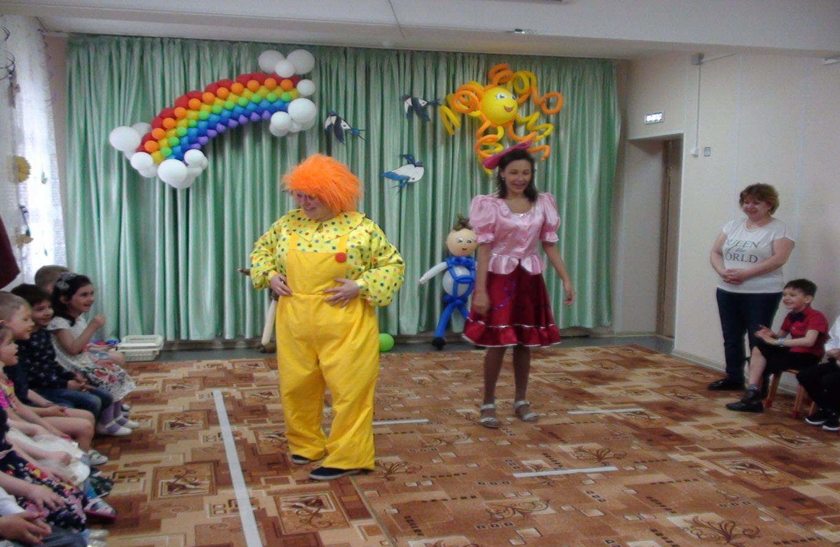
Карлсон: Здравствуйте, мои дорогие, маленькие и большие!
Я весёлый Карлсон, самый симпатичный!
У меня пропеллер есть, он жужжит отлично.
Если только захочу, то немедленно взлечу!
Стоит кнопочку нажать, и меня вам не догнать.
Предлагает кому-либо из детей нажать на кнопку, моторчик «заводится». Карлсон «летает» возле детей под весёлую музыку, затем останавливается.
Карлсон: Ну, как? Здорово у меня получается?
Я красивый, шустрый, умный,
Замечательный и шумный.
И, конечно же, известно,
Что со мной всем интересно!
Потому что я самый, самый, самый…
Ириска: Карлсон, успокойся. Хвалиться некрасиво. Наши дети тоже очень хороши, посмотри на них.
Карлсон: Я с вами полностью согласен!
И предлагаю вам вместе со мной станцевать.
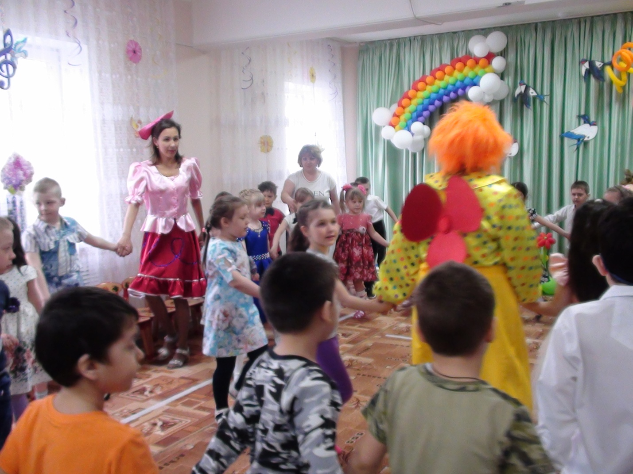

Танец «Весёлые дети»
(Звучит весёлая музыка, в зал вбегает запыхавшийся Петрушка.)
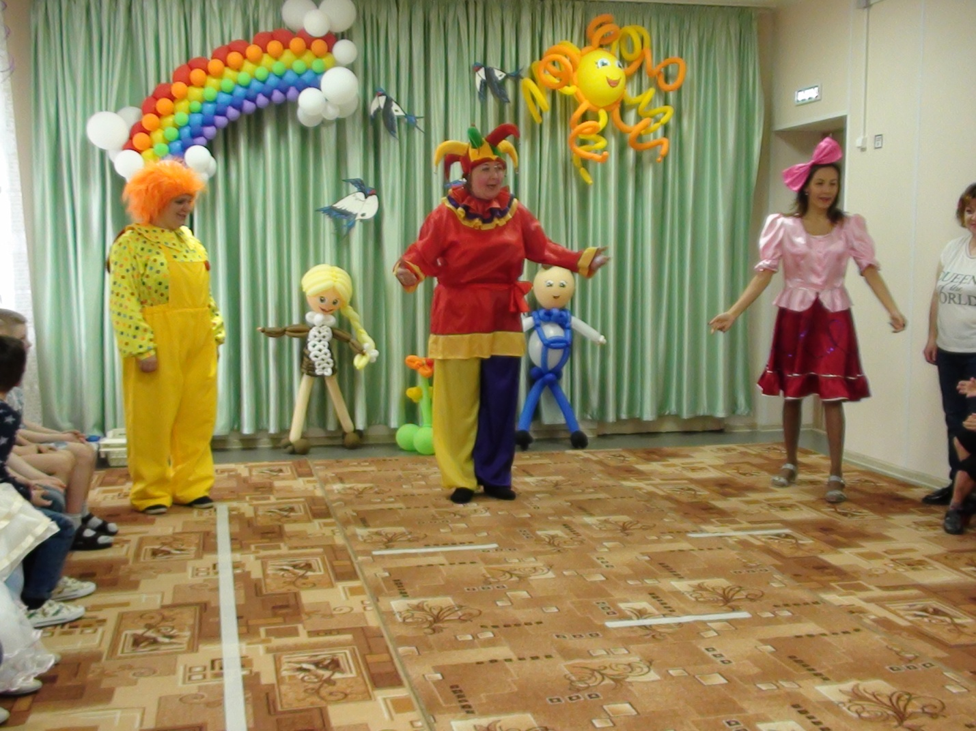
Петрушка: Я, ребята молодец
На макушке бубенец
Хорошо я пляшу всех, ребят рассмешу
И предлагаю в честь праздника всем поиграть.

Игра «Цветок» (посадить детей)
Петрушка: А стихи читать умеете (Дети подготовительной гр. )

1)Солнце льётся на полянку,
Солнце яркое печёт.
На поляне земляника
Краснощёкая растёт!
Позову свою подружку.
Наберём мы ягод кружку!

2) -Почему для всех ребят
Лета не хватает?
- Лето, словно шоколад,
Очень быстро тает!

3) Лето — это солнца луч,
Тёплый дождик из-под туч,
Лето — яркие цветы
Необычной красоты,
Лето — тёплая река,
Стайкой в небе облака.
Лето! лето к нам идёт!
Всё ликует и поёт.

4) Лето, лето к нам пришло!
Стало сухо и тепло.
По дорожке прямиком
Ходят ножки босиком.

Входят Леший и Баба Яга, они, не замечая никого, идут и громко спорят.
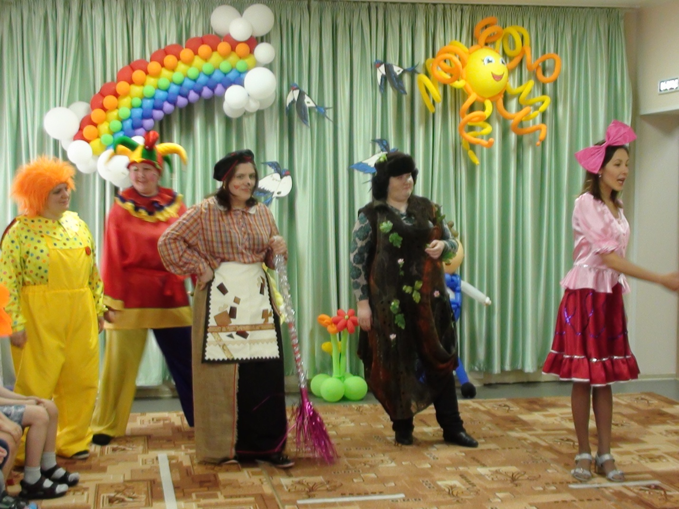
Баба Яга: А я тебе говорю, что не выгонят!
Леший: Нет, выгонят!
Баба Яга: Меня, бабулечку-красотулечку? Да мне на любом празднике рады! Пусть только попробуют выгнать, я их живо метёлкой замету.
Леший: Да выгонят, первый раз что ли.
Баба Яга: Леший, не спорь с бабушкой!
Ведущая: Не шумите, пожалуйста! Что вы спорите, уважаемые Баба Яга и Леший? Здравствуйте! Проходите, мы никого выгонять не будем, правда, ребята.
Баба Яга: Ой, а мы куда попали?
Леший: Вижу, здесь полно ребят… Что же это?
Дети: Детский сад!
Баба Яга: Значит, мы не зря плутали!
Леший: Значит, мы туда попали!
Вместе: Здравствуйте, ребятишки, девчонки и мальчишки!
Ириска: Приглашаю ребят спеть для наших гостей весёлую песню.

Песня « Хорошо у нас в саду» муз. В. Герчик

Леший: Какая весёлая песенка. А играть вы любите?
Дети: Да!
Леший: И я люблю играть!
Баба Яга: Ага, и я бы с детишками поиграла в весёлую музыкальную игру.
Музыкальная игра «Шаг вперёд»
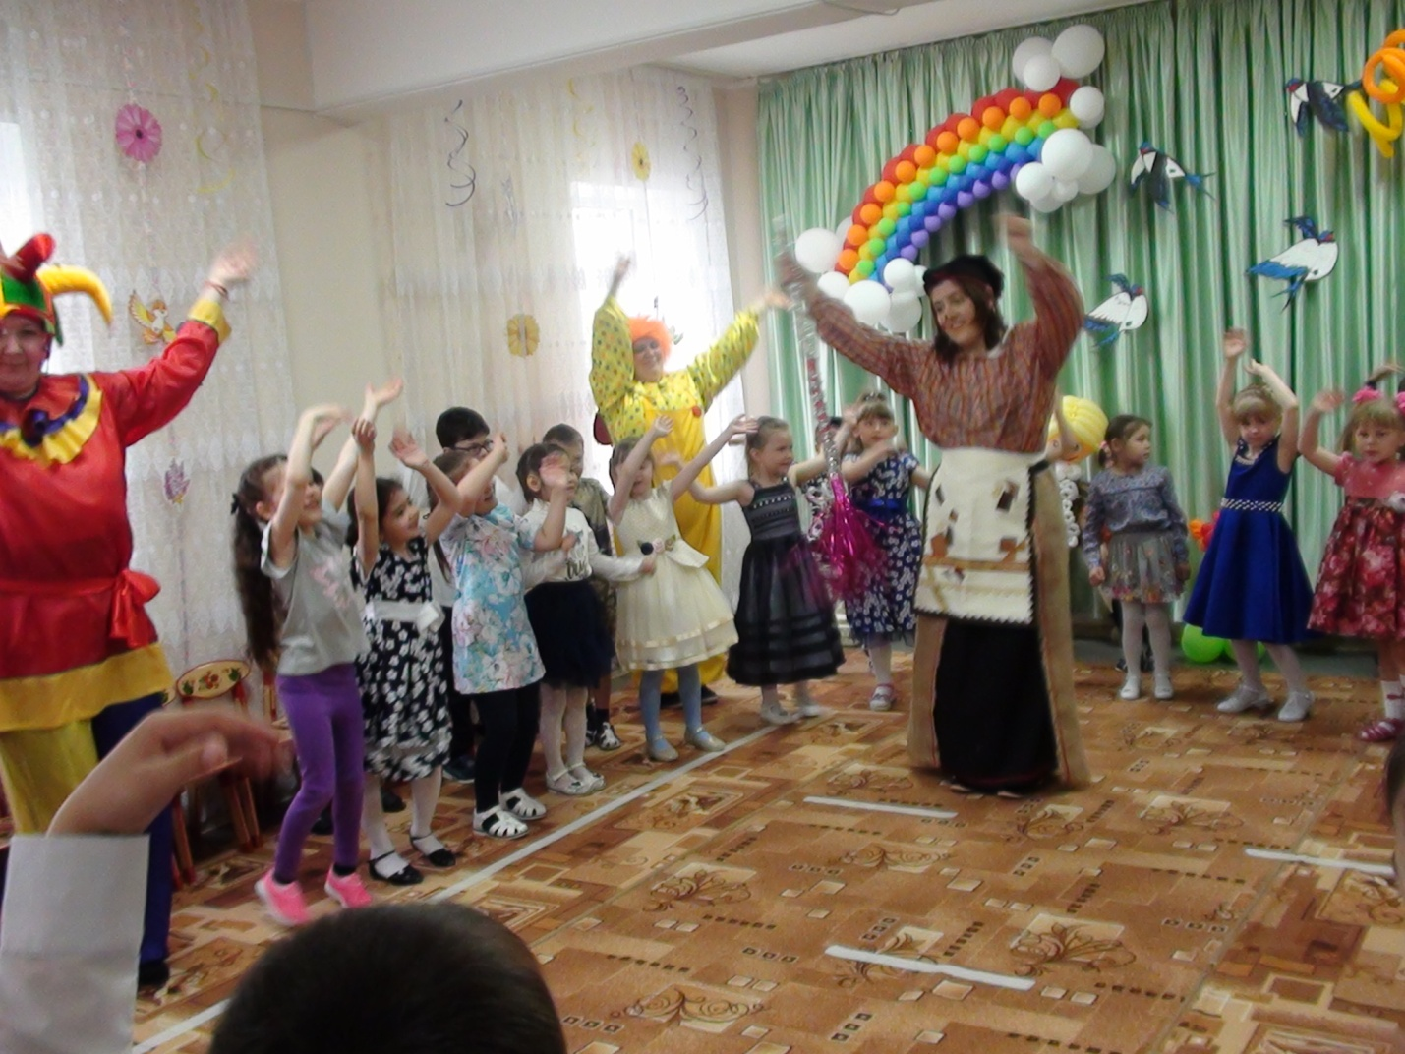

Петрушка: Ребята, вы любите играть мячом? И я очень люблю! Смотрите, как я умею!
Петрушка кидает мячик.
Петрушка: Кто хочет попробовать свои силы?
Игра «Попади в корзину» - дети бросают мяч в корзину и считают свои попадания.
Петрушка: А, сейчас, приглашаю всех встать в большой круг и поиграть в игру.
Музыкальная игра «Нам всем весело живётся»

Карлсон: Ну что, ребятишки, девчонки и мальчишки, будете со мной играть?
На вопросы отвечать? Я вам буду называть слова, если это летает – вы машете руками, как крыльями, если не летает – топаете ногами. Согласны?
Игра «Летает – не летает»
Самолёт, вертолёт, кашалот, бегемот.
Муха, ракета, крокодил, комета.
Сорока, осёл, корова, орёл.
Соловей, мармелад, кастрюля, шоколад.
Карлсон хвалит детей за внимательность.

Ириска: Снова музыка звучит, и я приглашаю вас танцевать.

Танец «Что манит птицу в облака»
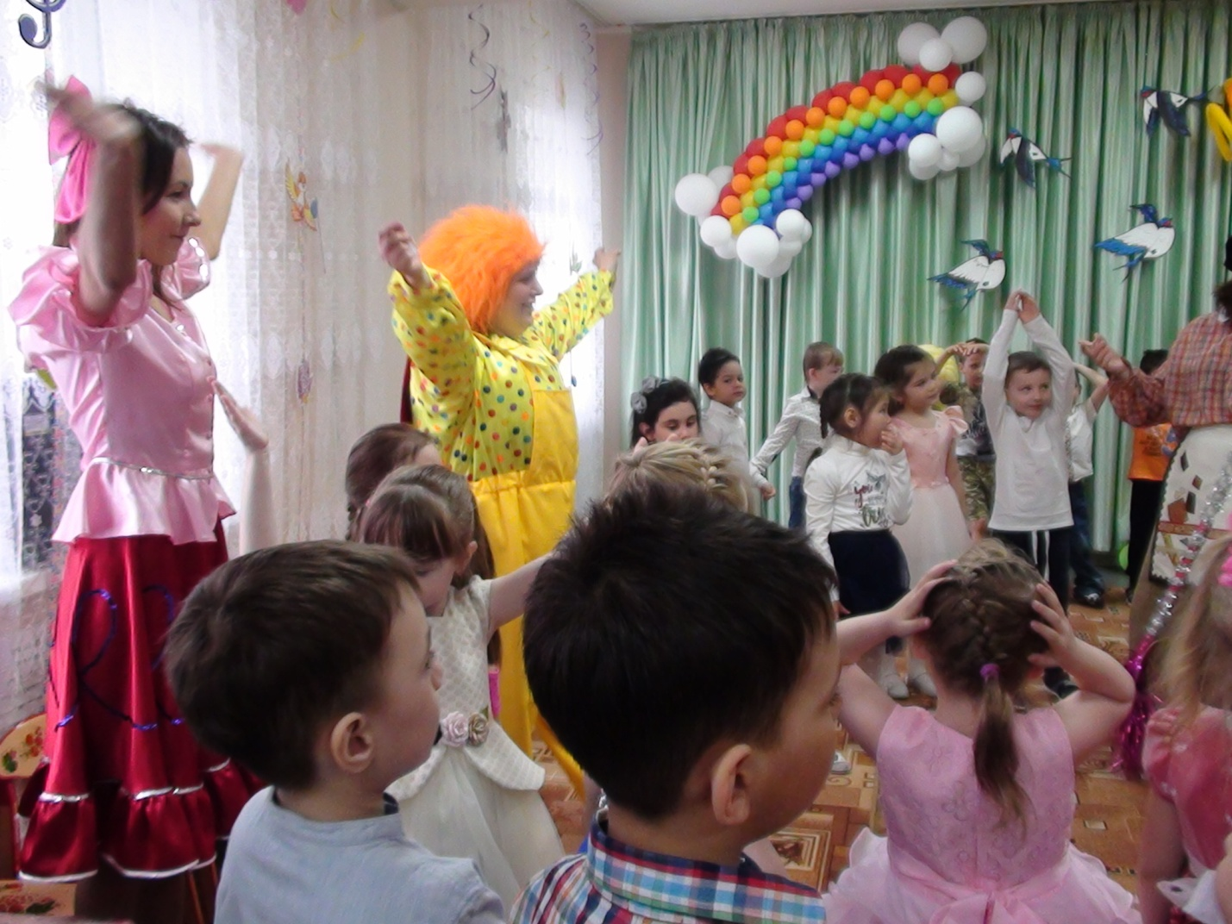
Карлсон: Как хорошо смеются дети
На всей Земле, на всей планете!
Хотим, чтоб мир вокруг царил,
И чтобы счастье всем дарил!
Петрушка: Сияйте улыбки,
Солнцем согреты!
Мира и счастья вам,
Дети планеты!
Дети исполняют песню «Солнечный круг»
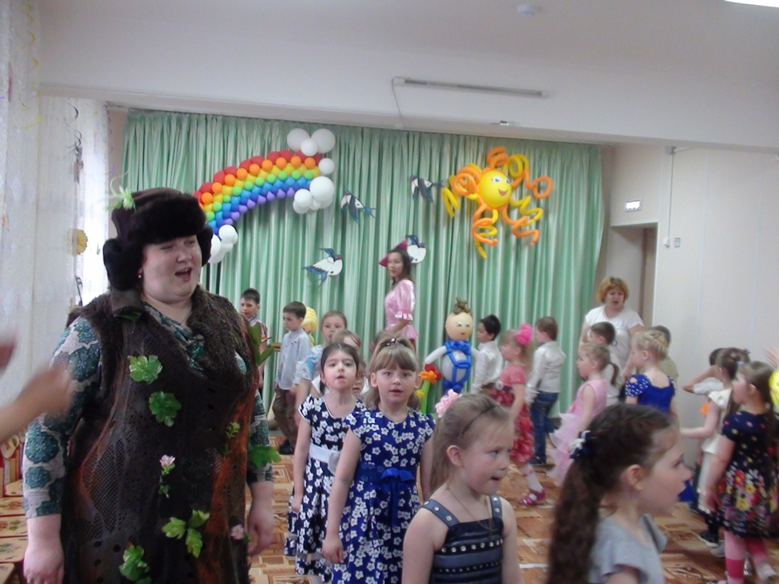
Баба яга: Здоровья вам и отличного летнего отдыха!
Ириска: Чтоб продлить ваше веселье, для вас есть угощенье!
Предложить детям выйти на улицу и поучаствовать в конкурсе « Лучший рисунок на асфальте». Герои праздника сопровождают детей.

